110年度輔仁大學高教深耕計畫活動成果表
計畫承辦單位： | 學務處職涯發展與就業輔導組
計畫編號及名稱： | 911V121塑造優質職涯自主學習環境
活動連絡人： | 洪璿堯 |  |  | 手機
聯絡電話： | 0229054141 |  |  | E-mail |  | Fj03670@mail.fju.edu.tw
活動成果
活動類型： | (1) 1.講座 2.研習會 3.國際研習與講座 4.工作坊 5.成果發表會 6.培訓課程 7.競賽 10.座談會 11.業界參訪 12.產業實習 13.其他活動：
活動名稱： | 職人夢想家：《Hito大聯盟》Podcast 製作與經營經驗分享
主講人： | 緯來體育台主播-李秉昇
活動目標： | 藉由業界講師介紹Podcast、體育主播、專欄作家等職業經驗，來拓展學生職業空間及想像，
活動創新度： | (1) 1.無創新 2.微幅創新 3.大幅創新 4.完全創新
活動時間： | 日期： | 12/22 |  | 時間： | 13:30-15:30 |  |  | 活動天數： | 1
活動地點： | (1)1.校內 2.校外 |  | 地點名稱： |  | 文開樓LE3A
人數： | 報名人數： | 90 |  | 參與人數： |  |  | 56
參與人數身分： | 教師： 人／職員：人／學生： 56人／校外人士： 人
活動滿意度： | 88%
活動內容歷程
(一) 主持人：職輔組組長致詞及介紹講師。
(二) 講師李秉昇老師現職為緯來體育台主播，一方面也經營棒球網路廣播節目《Hito 大聯盟》以及運動視界、聯合新聞網大聯盟專欄作家。
(三) 講座內容：
1. 介紹Podcast媒介、工具、製作等基本概念
2. 介紹Podcast社群管理經營的方向、時間分配。
3. 分享自身職業經驗，當初創業並不是為了賺錢，也不是了解全部的功課才開始踏入，而是邊學
邊做。
4. 分享收入來源，廣告、贊助、募資平台等..
5. 雙向交流Q&A
活動特色與成果
1. 講者真誠熱情，對工作高度投入，講座分享後同學詢問熱烈。
2. 活動整體滿意度高達88 %，
3. 同學反應，收穫很多，了解到從零到有的Podcast製作流程、經驗分享並了解製作的理念與想法，其中讓同學印象最深刻的是，講師和朋友Adam把興趣用podcast推廣，4年間不中斷的更新，那樣的堅持、毅力是最簡單，也是最難的事情。
活動照片 (可自行增列)
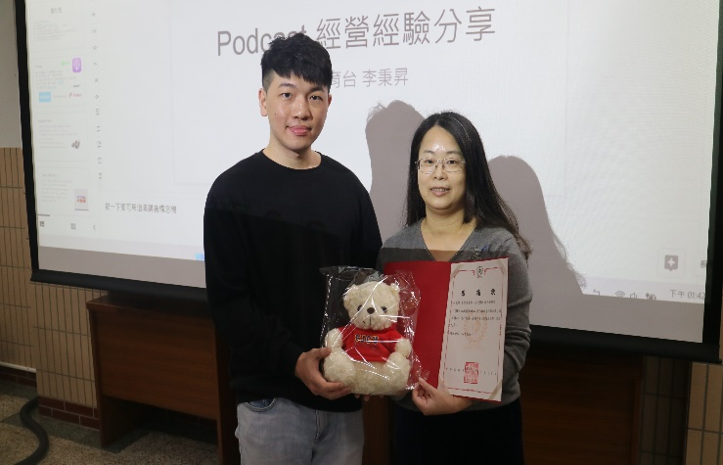 |  |  |  | 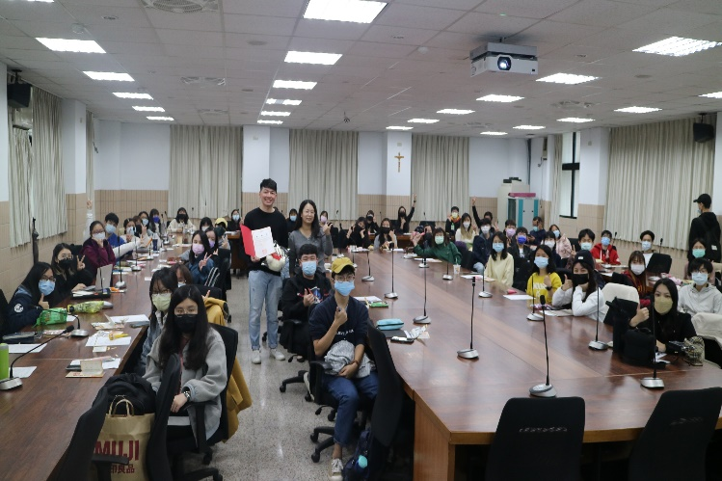
組長頒贈感謝狀 |  |  |  | 大合照
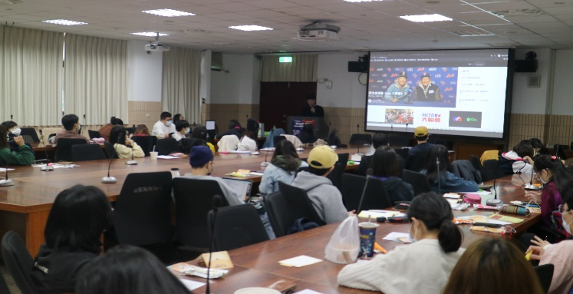 |  |  |  | 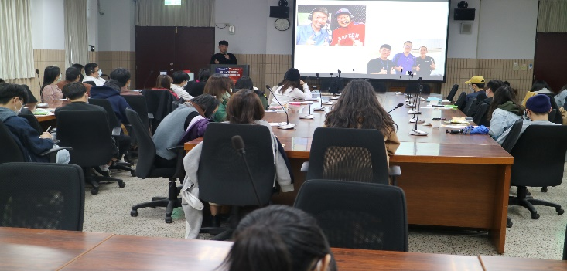
同學專注聆聽 |  |  |  | 講師分享

